한미사이언스·한미약품, 발달장애인과 따뜻한 동행…’플로깅’ 활동 전개

장애인의 날 맞아 ‘탄소중립 실천’...임직원·장애인 근로자 30여 명 참여
환경 보호 및 장애 인식 개선 교육 통해 ‘포용과 연대’ 가치 실천
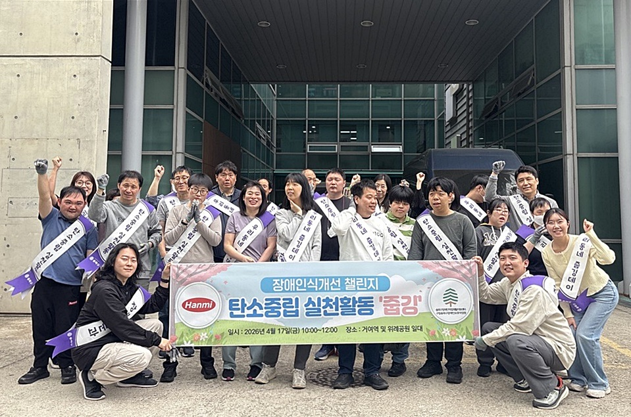
<사진> 한미사이언스·한미약품 임직원과 송파구 장애인복지시설 장애인들이 함께 탄소중립 실천을 위한 ‘플로깅’ 활동을 진행하고 기념사진을 촬영하고 있다.

(2026년 4월 28일) 한미사이언스와 한미약품(이하 한미그룹)이 장애인의 날 주간을 맞아 지역사회 장애인들과 손잡고 환경 정화 봉사활동에 나섰다.

한미그룹은 지난 17일 서울 송파구 거여역과 위례공원 일대에서 발달장애인들과 임직원이 함께하는 탄소중립 실천을 위한 ‘플로깅(Plogging)’ 활동을 진행했다고 28일 밝혔다.

‘플로깅(Plogging)’은 걷거나 달리는 중에 길에 버려진 쓰레기를 수거하는 친환경 활동으로, 건강 증진과 환경 보호를 동시에 실천하는 글로벌 환경 운동으로 확산되고 있다.

이번 프로그램은 한미그룹 CSR 캠페인의 일환으로 마련됐으며, 구립송파구장애인보호작업장 소속 장애인 근로자들과 한미그룹 임직원 총 30여 명이 참여했다. 봉사활동 이후에는 발달장애인 인식 개선 교육을 통해 장애에 대한 임직원들의 이해의 폭을 넓히고, 소통과 화합의 시간을 가졌다.

한미그룹은 임직원들이 사회적 문제에 관심을 갖고 자발적으로 봉사활동에 참여할 수 있도록 다양한 활동을 전개하고 있다.

한미그룹이 구축한 임직원 자원봉사 플랫폼 ‘한라봉(한미 가족의 라이프스타일 맞춤 자원봉사 활동)’은 2017년 출범 이후 지금까지 1만 4738시간 동안 4900여 명의 임직원이 참여해 지역사회와 소외계층, 환경보존을 위해 지속적인 나눔을 이어가고 있다.
한미사이언스 관계자는 “장애인의 날을 맞아 진행한 이번 활동은 장애인들에게 사회 구성원으로서의 효능감을 전하고, 임직원들에게는 진정한 동행의 의미를 일깨워준 소중한 기회가 됐다”며 “앞으로도 사회적 가치를 확산하는 다양한 참여형 봉사 프로그램을 통해 포용과 연대가 살아 있는 건강한 기업 문화를 만들어 나가겠다”고 말했다.

<끝>

■ 자료 문의: 남예주 차장 (02 410 9089)

